Tilsynsrapport til offentliggørelse | Virksomheder  J.nr. 2019 - 1722  Ref. MAPOU / LOPED  Dato: 13.05.2024

Tilsynsrapport

Virksomhedens navn | Vestforbrænding Sigterestdepot
Virksomhedens adresse | Strandvangen 15, 3600 Frederikssund
CVR nummer | 10866111
Virksomhedstype | 5.4 Deponeringsanlæg >10 t/dag eller kap. >25.000 t
Tidspunkt for tilsynet | 05.04.2024
Baggrunden for tilsynet | Basistilsyn, anmeldt tilsyn
Varsling af tilsynet | tilsyn blev varslet 19-02-2024
Deltagere fra virksomheden | Anna Warberg Larsen
Øvrige deltagere
Tilsynet udført af | Martin Poulsen og Lone Grunnet MST
Tilsynet omfattede | Besigtigelse af det nedlukkede depot med tilhørende brønde, boringer og spildevandsbassiner.
Materiale udleveret

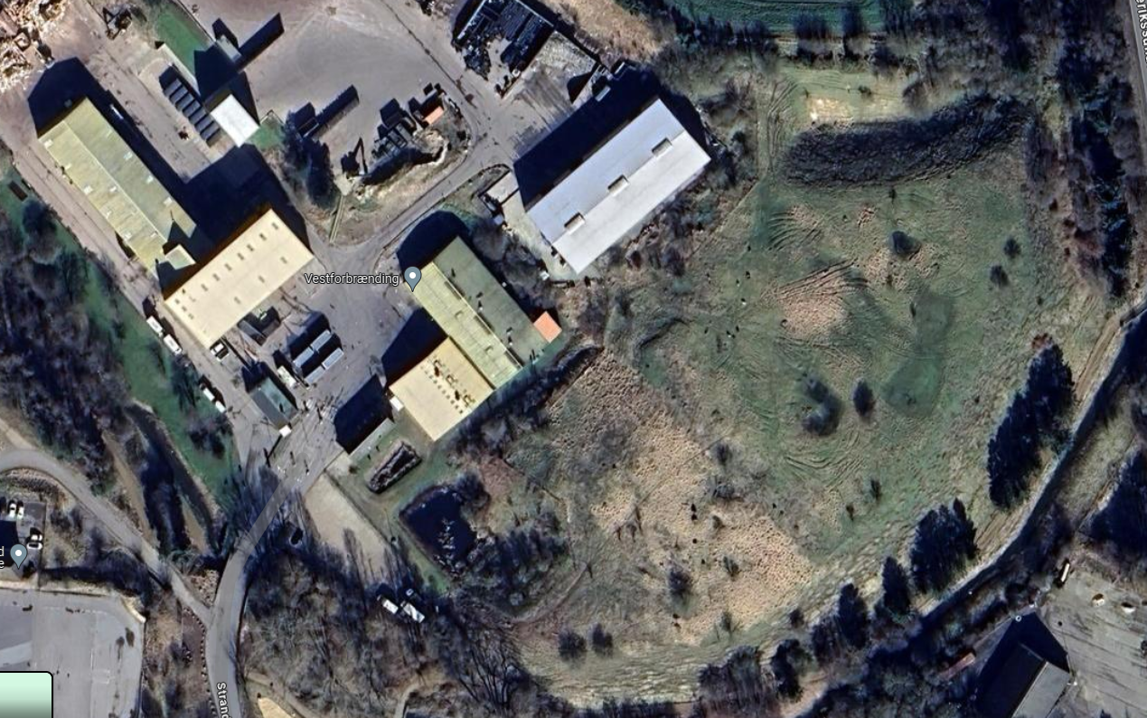

Håndhævelser

Håndhævelser meddelt siden sidste fysiske tilsyn samt opfølgninger herpå og håndhævelser afstedkommet af nærværende tilsyn.

Dato | Type | Beskrivelse af håndhævelsen  og status for opfølgning
08-06-2023 | Påbud efter MBL, undtagen §41 a eller b | Egenkontrol med perkolat og grundvand suppleres med PFAS
19-06-2015 | efter miljøbeskyttelseslovens § 72 stk. 3 | Påbud om egenkontrolprogram - Vestforbrænding Sigterestdepot

Indberetninger om egenkontrol.

Kontrolområde | Konklusion
Grundvand | Kontrol gennemført rapport oktober 2022
Perkolat | Kontrol gennemført rapport oktober 2022

Virksomhedens indberetning af egenkontrol ligger til grund for tilsyn.

Jordforurening

På tilsynet blev der ikke ført tilsyn med jordforurening eller foretaget vurdering heraf.

Gældende afgørelser:
AFAV Sigterestdepot er oprindelig godkendt af Hovedstatsrådet den 7. september 1976 og revideret den 7. februar 1978, hvor der er fastsat vilkår for grundvandskontrol. AFAV´s miljøgodkendelse er igen revideret i 1998, men denne omfatter ikke det nedlukkede deponi, bortset fra et perkolatbassin, der modtager perkolat fra det nedlukkede depot sammen med forurenet overfladevand fra I/S Vestforbrændings arealer. I dag ledes perkolat udenom bassinerne.
Vedrørende perkolatbassinet har Frederikssund Kommune den 7. november 2011 udarbejdet ”afgørelse om vilkårsændring om spildevand for Vestforbrænding, Strandvangen 15, 1h Bonderup, 3600 Frederikssund”.
Miljøstyrelsen har den 19. juni 2015 påbudt egenkontrolprogram efter miljøbeskyttelseslovens § 72 stk. 3 2. Der er påbudt parametervalg og prøvetagningshyppighed af perkolat- og grundvandskontrol i følgende boringer:

Grundvandsboringer til prøvetagning:

Boring med DGU nr. 192.1197 (B)
Boring med DGU nr. 192.1198 (C)
Boring med DGU nr. 192.1199 (D)

Perkolatbrønd til prøvetagning:

Perkolatbrønd PB (S45 på kloaktegning)

Det er påbudt at der skal gennemføres en prøvetagningsrunde i foråret 2015 og igen i 2016, hvor der analyseres for boringskontrol og miljøfremmede stoffer i perkolatbrønd PB og i boringerne B, C og D.

Herefter skal der hvert andet år, første gang i 2018, gennemføres en prøvetagningsrunde, hvor der analyseres for boringskontrol i perkolatbrønden PB og i grundvandsboringerne B, C og D. Afhængig af analyseresultatet i 2015 og 2016 skal der evt. analyseres for miljøfremmede stoffer i boring B.

Hvert 6. år skal der foretages en udvidet kontrol med miljøfremmede stoffer i per-kolatbrønden PB og i boringerne B, C og D. Dette er gennemført for året 2021-2022.

Analyseparametre og prøvetagningshyppighed fremgår af moniteringsprogrammet i tabel 1 i påbud.

Nuværende miljøgodkendelse for modtageanlægget er senest revideret i 2017 og tilslutningstilladelsen i 2020.

Besigtigelse af depotet
Depot
Det nedlukkede depot med tilhørende boringer blev besigtiget.
Depotet er etableret med dobbeltmembran bestående af et lag bentonit anslået 15 cm og derover en plastmembran.

Der er etableret et omfangsdræn, der ligger ovenpå membranen i grøften rundt om depotet.

Over bundmembranen ligger perkolatdrænsystemet. Perkolatdrænene under selve deponiet ledes til to perkolatstrenge i depotets NV side.

I perkolatdrænsystemet er der etableret flere brønde. Der udtages ikke perkolatprøver i brøndene. Brønde er etableret med henblik på inspektion af drænsystemet. Brøndene havde på tilsyn ikke været inspiceret i en ukendt årrække.

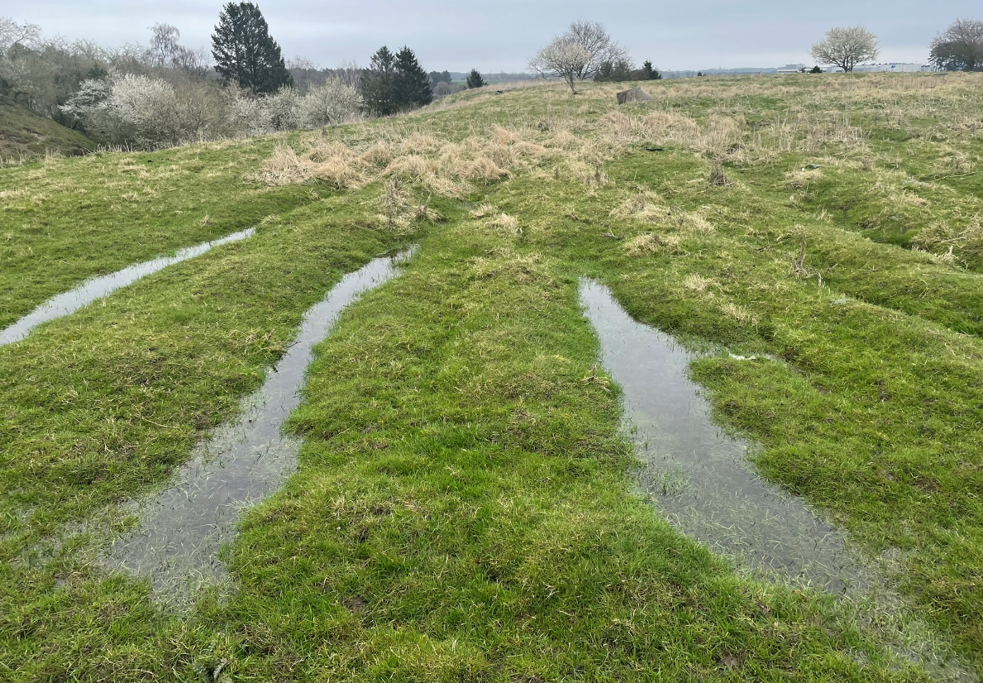

Billede 1. Stående vand på deponiets overflade. Brønd til drænsystem ses bagerst

Depotet er overdækket med bentonit og derfor uigennemtrængeligt for regnvand.
I forbindelse med at Frederikssund Kommune i den 29. juni 2012 gav I/S Vestforbrænding en §8 tilladelse til at lukke depotet op med henblik på forbrænding af det deponerede materiale, blev der udarbejdet et notat over opbygningen af depotet.

I/S Vestforbrænding havde forventet, at der kunne graves 200.000 ton materiale op, hvoraf ca. halvdelen skulle være forbrændt. Der blev foretaget nogle prøvegravninger på depotet. Ca. 1000 tons affald blev gravet op, hvoraf halvdelen bestod af plast og halvdelen af jord. Projektet blev sat i bero, inden det rigtig kom i gang. Ved tilsynet blev oplyst, at de arealer, hvor der er blev prøvegravet, er dækket til med bentonit igen. Dette er dog usikker, da der sås affald i overfladen, og der som det eneste sted ingen vand stod i overfladen.
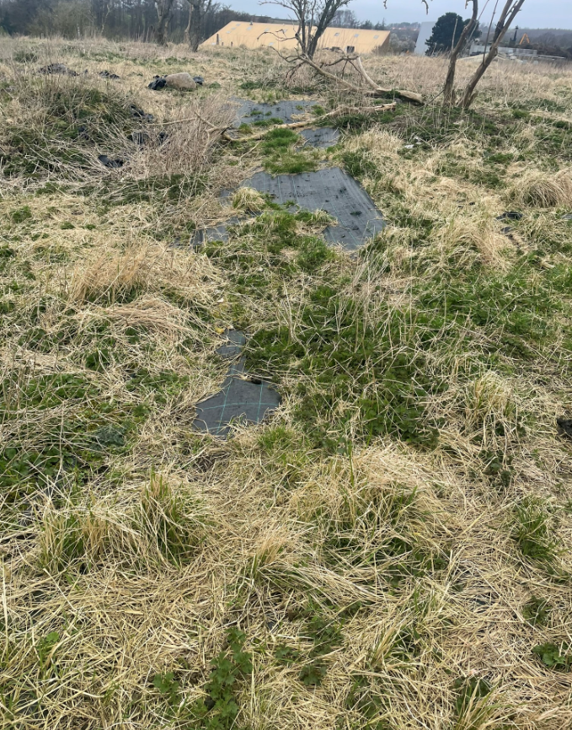
Billede 2. Areal hvor der har været bekæmpet bjørneklo. Det er usikkert om der er slutafdækket idet der i nogle områder ikke står vand.

På depotet står resterne af et gasanlæg. Ved depotet nedlukning i 1987 forsøgte man at udvinde gas. Der blev imidlertid ikke dannet nok gas i depotet til, at det kunne betale sig at udvinde det.
Der var ved tilsynet ikke tegn på gasemission fra depotet. Depotet er tildækket med bentonit, så det må antages, at omsætningen i det deponerede affald og dermed gasdannelsen fortsat er begrænset.

Ved tilsynet var en del af depotet mod NV dækket af sort plastik, i et forsøg på at bekæmpe bjørneklo. Hermed begrænses nedsivning yderligere. Se billede 2

Miljøstyrelsen spurgte ved tilsynet, om virksomheden havde nye planer om opgravning af deponiet. Emnet vil snarest blive vurderet af virksomheden.

Regnvands- og spildevandsbassin
Regnvands- og spildevandbassinet blev besigtiget.

Der er fremsendt opdateret kloaktegning.

Kortudsnit over ledningssystemet

Regnvandsbassinet ligger ved siden af spildevandsbassinet. Det er vand fra tag og dele af overfladearealet på affaldsbehandlingsanlægget, der ledes til regnvandsbassinet. Det var meningen, at vandet fra regnvandsbassinet skulle ledes direkte til Sillebro Å, men vandet har vist sig at være for belastet med organisk stof til, at det kan tillades. Det blev oplyst, at det høje indhold af organisk stof i regnvandsbassinet måske skyldes, at overfladevand fra hallen med oplag/sortering af dagrenovation hidtil er blevet ledt til regnvandsbassinet. Systemet blev i 2015 ændret, så vand fra regnvandsbassinet nu ledes til spildevandsbassinet og dermed videre til kloak.

Boringer

Boring B med DGU nr. 192.1197 ligger nedstrøms depotet og tæt på Sillebro Å. Boringen er monteret med tæt låg.

Boring C med DGU nr. 192.1198 ligger opstrøms depotet, tæt på Sillebro Å og Frederikssundvej. Boringen er monteret med tæt låg

Boring D med DGU nr. 192.1199 ligger opstrøms depotet bag den nye forsøgshal. Boringen er monteret med tæt låg.

Boring E med DGU nr. 192.1159 ligger opstrøms affaldsbehandlingsanlægget. Boringen er monteret med brøndring og aluminiumslåg.

Boring F med DGU nr. 192.765 ligger opstrøms affaldsbehandlingsanlægget. Boringen bruges som indvindingsboring til affaldsbehandlingsanlægget. Det indvundne vand er procesvand, der bl.a. anvendes til oversprinkling, når der neddeles rent træ.

Boring A med DGU nr. 192.1196 ligger nedstrøms affaldsbehandlingsanlægget. Boringen er beskyttet af et plastikdrænrør. Boringen er monteret med prop i forerøret. Er det korrekt ?

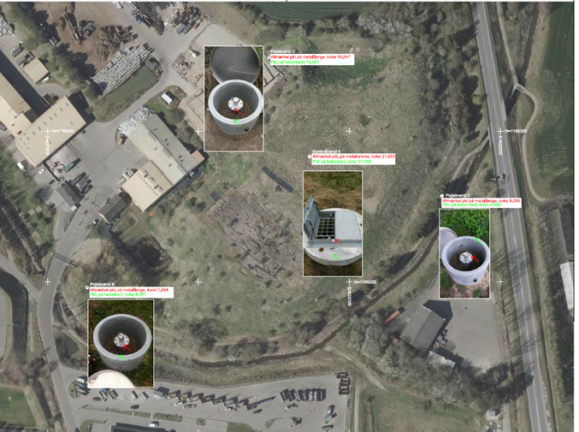
Boringer tilstand afrapporteret

Oversigt over boringer der indgår i overvågning påbudt i 2015.
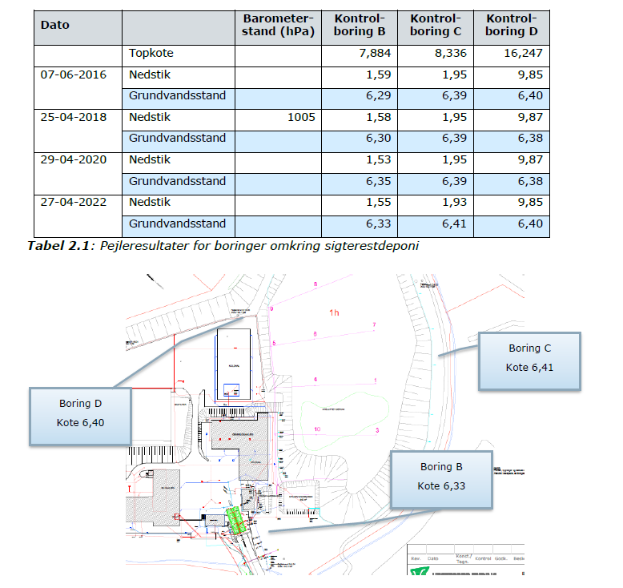

Spildevand
Perkolat fra drænsystem afledes til kloak. Der er ikke registreret mængde. Der bør etableres flowmåler for at drænsystemets funktionalitet kan vurderes.
Jord og grundvand
Boring D, DGU. 192.1199 viser en forhøjet påvirkning af metaller og det kan betyde at der er en perkolatpåvirkning udenfor deponiet. Det skal derfor sikres at drænsystem er funktionelt.
Idet der ikke var vand i boring D, er der den 7/7 2023 ikke udtaget og dermed analyseret for PFAS i boring D. Der skal snarest udtages genprøve og analyser for PFAS for boring D.
Driftsforstyrrelser og uheld
Mængde af bortledt perkolat kendes ikke, drænledninger er ikke kontrolleret eller renset
Opsummering:
Tilsynet gav ikke anledning til bemærkninger. Deponiet fremstod ved tilsynet pænt og ordentligt, med de miljøbeskyttende foranstaltninger umiddelbart intakte. På tilsynet blev aftalt, at:

- Virksomheden etablerer måling af bortledt perkolat.
- Der foretages genprøve for PFAS i boring D.
- Virksomheden efterser og vedligeholder drænsystem for at sikre funktionalitet
- Virksomheden orienterer Miljøstyrelsen om resultaterne af ovenstående vedligehold.

Virksomheden har haft udkast til tilsynsrapport til kommentering inden offentliggørelsen.

